№7 от 13 декабря 2024 года
Администрация муниципального образования «Мирный»
Коношский муниципальный район

ПОСТАНОВЛЕНИЕ

13 декабря 2024 г. № 27

пос. Сосновка Коношского района Архангельской области

Об утверждении программы профилактики
рисков причинения вреда (ущерба) охраняемым законом ценностям
в рамках муниципального контроля в сфере благоустройства
на территории муниципального образования «Мирный» Коношский муниципальный район Архангельской области на 2025 год

Руководствуясь Постановлением Правительства Российской Федерации от 25 июня 2021 года № 990 «Об утверждении Правил разработки и утверждения контрольными (надзорными) органами программы профилактики рисков причинения вреда (ущерба) охраняемым законом ценностям», Уставом муниципального образования «Мирный» администрация муниципального образования «Мирный»
ПОСТАНОВЛЯЕТ:
1. Утвердить программу профилактики рисков причинения вреда (ущерба) охраняемым законом ценностям в рамках муниципального контроля в сфере благоустройства на территории муниципального образования «Мирный» на 2025 год.
2. Настоящее постановление администрации подлежит
официальному опубликованию в газете Мирнинский муниципальный Вестник и размещению на официальном информационном сайте администрации муниципального образования «Мирный».
3. Настоящее постановление вступает в силу с 1 января 2025 года, но не ранее дня его официального опубликования.

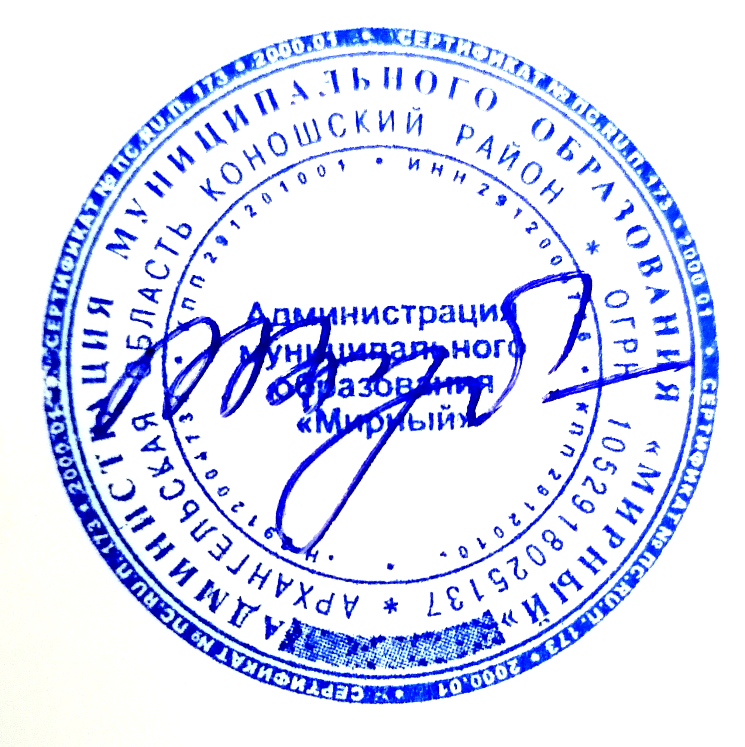

ВрИО Главы
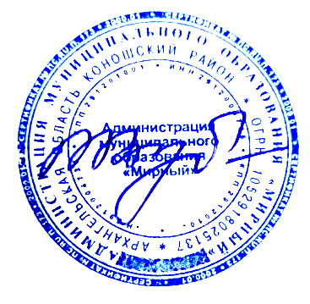
муниципального образования Т.П. Воробьева

Утверждена
постановлением администрации
муниципального образования
«Мирный»
от 13.12.2024 г. № 27
Программа
профилактики рисков причинения вреда (ущерба)
охраняемым законом ценностям по муниципальному контролю в сфере
благоустройства на территории муниципального образования «Мирный» Коношский муниципальный район Архангельской области
на 2025 год

Раздел 1. Анализ текущего состояния осуществления вида контроля,
описание текущего уровня развития профилактической деятельности
контрольного (надзорного) органа, характеристика проблем, на решение
которых направлена программа профилактики рисков причинения
вреда
1.1. Настоящая программа разработана в соответствии со статьей 44
Федерального закона от 31 июля 2021 года № 248-ФЗ «О государственном
контроле (надзоре) и муниципальном контроле в Российской Федерации»,
постановлением Правительства Российской Федерации от 25 июня 2021 года
№ 990 «Об утверждении Правил разработки и утверждения контрольными
(надзорными) органами «Программы профилактики рисков причинения вреда (ущерба) охраняемым законом ценностям» и предусматривает комплекс мероприятий по профилактике рисков причинения вреда (ущерба)
охраняемым законом ценностям при осуществлении муниципального
контроля в сфере благоустройства на территории муниципального образования «Мирный» Коношского муниципального района Архангельской области (далее контроль в сфере благоустройства).
1.2. Настоящая программа профилактики рисков причинения вреда (ущерба) охраняемым законом ценностям при осуществлении муниципального контроля в сфере благоустройства на территории муниципального образования «Мирный» (далее – Программа профилактики), устанавливает
порядок проведения профилактических мероприятий, направленных на предупреждение причинения вреда (ущерба) охраняемым законом ценностям, соблюдение которых оценивается в рамках осуществления муниципального контроля в сфере благоустройства на территории муниципального образования «Мирный» (далее – муниципальный контроль).
1.3. Муниципальный контроль осуществляется администрацией
муниципального образования «Мирный» (далее - администрация).
1.4. Предметом муниципального контроля является:
соблюдение юридическими лицами, индивидуальными предпринимателями, гражданами (далее - контролируемые лица) обязательных требований в отношении:
- правил благоустройства территории сельского поселения, требований
к обеспечению доступности для инвалидов объектов социальной,
инженерной и транспортной инфраструктур и предоставляемых услуг,
организация благоустройства территории поселения в соответствии с
указанными правилами.
- исполнение решений, принимаемых по результатам контрольных
мероприятий.
1.5. Объектами муниципального контроля является:
- деятельность, действия (бездействие) граждан и организаций в сфере
благоустройства территории сельского поселения, в рамках которых должны соблюдаться обязательные требования, в том числе предъявляемые к гражданам и организациям, осуществляющим деятельность, действия (бездействие), установленные правилами благоустройства территории
муниципального образования «Мирный»;
- здания, сооружения, оборудование, устройства, предметы, материалы,
транспортные средства, компоненты природной среды, природные и
природно-антропогенные объекты, другие объекты, которыми граждане и
организации владеют и (или) пользуются, природные и природно-антропогенные объекты, не находящиеся во владении и (или) пользовании
граждан или организаций, к которым предъявляются обязательные требования, иные объекты, в отношении которых правилами благоустройства
территории муниципального образования «Мирный» установлены обязательные требования.
1.6. Система оценки и управления рисками причинения вреда (ущерба) охраняемым законом ценностям при осуществлении муниципального контроля не применяется.
1.7. Контролируемыми лицами при осуществлении муниципального контроля являются: юридические лица, индивидуальные предприниматели и
граждане, при осуществлении ими производственной и иной деятельности в
сфере отношений, связанных с обеспечением благоустройства территории
сельского поселения.
1.8. В процессе осуществления муниципального контроля ведется информативно-разъяснительная работа с подконтрольными субъектами (оказывается консультативная помощь, даются разъяснения по вопросам соблюдения обязательных требований в устной форме).
1.9. За 11 месяцев 2024 года – 0 нарушений.
1.10. Проведение профилактических мероприятий, направленных на предупреждение причинения вреда (ущерба) охраняемым законом ценностям, соблюдение которых оценивается в рамках осуществления муниципального контроля в сфере благоустройства, на побуждение контролируемых лиц к добросовестности, будет способствовать улучшению ситуации в целом, повышению ответственности контролируемых лиц, снижению количества выявляемых нарушений обязательных требований, а также требований, установленных муниципальными правовыми актами в указанной сфере.
Раздел 2. Цели и задачи реализации программы профилактики

2.1. Основными целями Программы профилактики являются:
- стимулирование добросовестного соблюдения обязательных требований
всеми контролируемыми лицами;
- устранение условий, причин и факторов, способных привести к нарушениям обязательных требований и (или) причинению вреда (ущерба)
охраняемым законом ценностям;
- создание условий для доведения обязательных требований до контролируемых лиц, повышение информированности о способах их соблюдения.
2.2. Проведение профилактических мероприятий программы профилактики направлено на решение следующих задач:
- укрепление системы профилактики нарушений рисков причинения вреда (ущерба) охраняемым законом ценностям;
- повышение правосознания, правовой культуры, уровня правовой грамотности контролируемых лиц, в том числе путем обеспечения доступности информации об обязательных требованиях законодательства и
необходимых мерах по их исполнению;
- оценка возможной угрозы причинения, либо причинения вреда жизни,
здоровью граждан, выработка и реализация профилактических мер,
способствующих ее снижению;
- выявление причин, факторов и условий, способствующих нарушению
обязательных требований законодательства, определение способов
устранения или снижения рисков их возникновения;
- оценка состояния подконтрольной среды и установление зависимости видов, форм и интенсивности профилактических мероприятий от особенностей конкретных контролируемых лиц, и проведение профилактических мероприятий с учетом данных факторов;
- формирование единого понимания обязательных требований
законодательства у всех участников контрольной деятельности.

Раздел 3. Перечень профилактических мероприятий, сроки
(периодичность) их проведения

К числу профилактических мероприятий, предусмотренных положением,
отнесены:
- информирование;
- объявление предостережения;
- консультирование;
- профилактический визит.

План проведения профилактических мероприятий

№ | Мероприятие | Сроки  проведения | Ожидаемые  результаты | Ответственный  исполнитель
 | Информирование  посредством  размещения на  официальном  информационном сайте  администрации  сведений,  предусмотренных  частью 3 статьи 46  Федерального закона №  248-ФЗ «О  государственном  контроле (надзоре) и муниципальном контроле» | Размещение  информации на  официальном сайте  до 01.01.2025 г.  актуализация  сведений по мере  необходимости | Предупреждение  нарушения  обязательных  требований | Должностное  лицо,  уполномоченное  на  осуществление  муниципального  контроля в  соответствии с  должностной  инструкцией
 | Выдача предостережения о недопустимости  нарушения обязательных  требований | по мере поступления  информации о  готовящихся  нарушениях или  признаках нарушений  обязательных  требований |  | Должностное  лицо,  уполномоченное  на  осуществление  муниципального  контроля в  соответствии с  должностной  инструкцией
 | Консультирование:  - по телефону  (сообщения  контролируемым лицам  контактных данных  контрольного органа,  графика его работы)  - по средствам видео-  конференц- связи (по  вопросам,  определенным  руководителем  контрольного органа)  - на личном приеме  (по вопросам проведения в отношении  контролируемого лица  профилактических  мероприятий,  контрольных  мероприятий)  - в ходе проведения  профилактических  визитов, контрольных  мероприятий (по  вопросам проведения в отношении  контролируемого лица  соответствующего  мероприятия)  - при направлении  контролируемыми  лицами в письменной  форме или в форме  электронного  документа запросов о  предоставлении  письменных ответов (по  любым вопросам,  связанным с  соблюдением  обязательных  требований,  установленных  законодательством  Российской Федерации,  осуществлением  муниципального контроля | в часы работы  контрольного органа  при наличии  технической  возможности  в соответствии с  графиком личного  приема  по мере  необходимости  по мере необходимости | Предупреждение  и снижение  количества  нарушений  обязательных  требований | Должностное  лицо,  уполномоченное  на  осуществление  муниципального  контроля в  соответствии с  должностной  инструкцией
 | Профилактический  визит | в течение одного года  со дня начала  осуществления  контролируемым  лицом деятельности,  которая или  результаты которой  являются объектами  муниципального контроля | пресечение и  предупреждение  нарушений  обязательных  требований | Должностное  лицо,  уполномоченное  на  осуществление  муниципального  контроля в  соответствии с  должностной  инструкцией

Раздел 4. Показатели результативности и эффективности программы
профилактики рисков причинения вреда
4.1. Для оценки результативности и эффективности Программы
профилактики устанавливаются следующие показатели результативности и
эффективности:

Ключевые показатели | Целевые (плановые) значения
1. Устранение нарушений обязательных требований, связанных с осуществлением земляных работ | 80 %
2. Устранение нарушений обязательных требований, связанных с содержанием и ремонтом фасада здания (сооружения) | 90 %
3. Устранение нарушений обязательных требований, связанных с уборкой территории | 50 %
4. Устранение нарушений обязательных требований, связанных с размещением некапитальных строений, сооружений | 40 %
5. Устранение нарушений обязательных требований, связанных с нарушением правил содержания инженерных сетей и коммуникаций | 90 %
6. Устранение нарушений обязательных требований, связанных с невыполнением или ненадлежащим выполнением работ по уборке снега, наледи и (или) удалению сосулек | 100 %
7. Устранение нарушений обязательных требований, связанных с ненадлежащим содержанием рекламных и информационных конструкций | 90 %
8. Информированность лиц, в действиях которых выявлены нарушения, связанные с размещением транспортных средств на территориях, занятых травянистыми растениями, о порядке устройства парковок на придомовых территориях, а также о порядке устройства ограждений | 100 %
9. Добровольное устранение признаков нарушений обязательных требований на основании предостережений, выданных контрольным органом | 70 %

4.2. При осуществлении муниципального контроля в сфере
благоустройства проведение профилактических мероприятий, направленных
на снижение риска причинения вреда (ущерба) охраняемым законом
ценностям, является приоритетным по отношению к проведению
контрольных (надзорных) мероприятий.
4.3. Реализация Программы профилактики осуществляется путем
исполнения профилактических мероприятий при осуществлении
муниципального контроля в сфере благоустройства на территории муниципального образования «Мирный» Коношского муниципального района Архангельской области на 2025 год.
4.4. Результаты профилактической работы включаются в доклад об
осуществлении муниципального контроля в сфере благоустройства на
территории муниципального образования «Мирный» Коношского муниципального района Архангельской области на 2025 год.

